Пачалихъла Думала депутат – нушала районнизив
2011 ибил дусла мартла 13 личир Дагъиста Халкьла собраниелизи яргаличилти выборти дурадеркlибхlели «Единая Россия» партияла шайзивад нушала районнизивад Дагъиста Халкьла собраниела депутатли икlибсири «Дербентла коньякла комбинат» ОАО-ла Генеральный директор Хlяжиев Мурад Станиславович. Депутат сайлин, илини нушала районнис гlяхlцад гlяхlдешуни дариб. Иличила мерла газетали ва телевидениели, гьачамцунра ахlи, багьахъурсири.
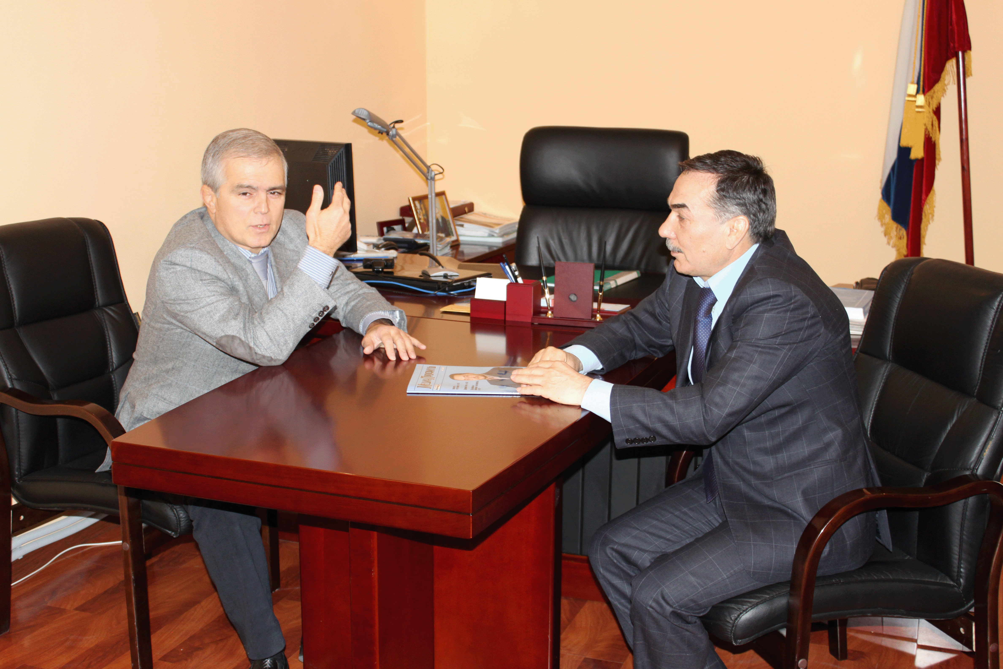

Гlур кьанниван Мурад Станиславович Хlяжиев «Единая Россия» партияла шайзивад Пачалихъла Думала депутат ветаур. Амма Хlяжиевли нушала районничила хъумхlертур. Ил январьла 28 личив нушала районнизи вакlиб. Гьаланачи М. С. Хlяжиев районна бекl Гlямаров Мяхlяммад Амировичличил районна бек1ла кабинетлизив гьуниваиб. Саби-ургаб ихтилатбикlуси замана илди районна халкьлис дебали мягlничерти масъултачи тlашбизур, сарира районна центрлизиб 200 дурхlялис хасбарибси школа-интернат, спортла зал дирниличил, районна халкь тlабигlятла газличил, къулайти гьундурачил гlеббурцниличил багьудила, дурх1нала учреждениебачил ва цархlилти масъултачил дархдасунти. Пачалихъла Думала депутат сайлин, Мурад Станиславович Хlяжиевли гьандушибти масъулти арзахъес районна руководительлис вирусигъуна кумек барес чесиб.
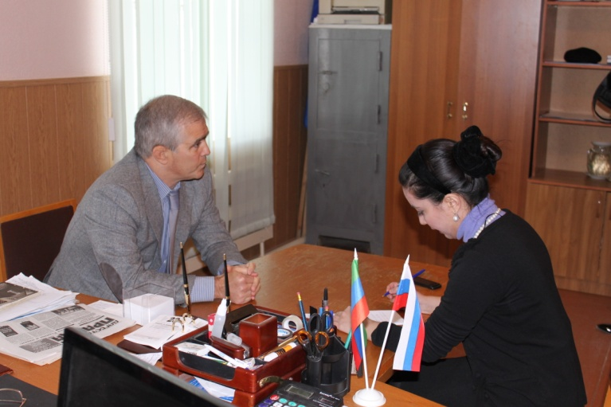

Ил ихтилатла гlергъи Гlямаров ва Хlяжиев районна газетала редакцияла юртлизи мерлабиубси «Единая Россия» партияла председатель Д. А. Медведевла общественная приемнаялизи бакlиб ва общественная приемнаяла руководитель Зубайру Бях1ямадович Г1умаровличил ихтилат бик1ули калун.
Нушала районнизибси ил общественная приемная районтала илдигъунти приемнаяби-ургаб гlяхlтигъунтазибад саби или буриб сунела ихтилатлизиб М. С. Хlяжиевли.

Нушала корр.
Суратуназиб: гьунибаънила манзил
Д-Хl. Даудовли касибти суратуни

Районна администрациялизиб
Заседание бетаур
Ишдусла январьла хlябцlайчиб «Сергокъалала район» муниципальный районна администрацияла заседаниебала заллизиб районна администрацияла заседание бетаур.
Заседание абхьиб ва бузахъи «Сергокъалала район» муниципальный районна бекl Мяхlяммад Амирович Гlямаровли.
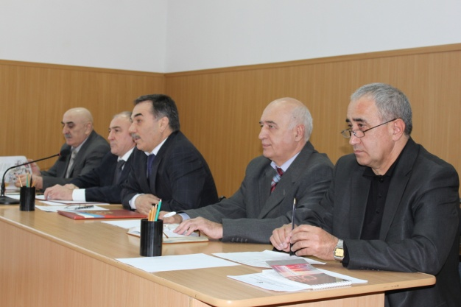

Заседаниеличир хlердарибти суалти сарри:
1. 2012 ибил дуслизир «Сергокъалала район» муниципальный районна администрациялизи дакlибти халкьла гlярзаби ва кагъурти хlердирнила агила ва 2013 ибил дусла мурадунала хlекьлизиб («Сергокъалала район» муниципальный районна администрацияла аппаратла руководитель Баркакьади Г1ябдулх1ялимович Мажидовла информация).
2. Мурегала лицейлизиб белчlудила-бяркъла хlянчила хlекьлизиб (Мурегала лицейла директор Гъазимяхlяммад Мяхlяммадович Арслангlялиевла отчет).
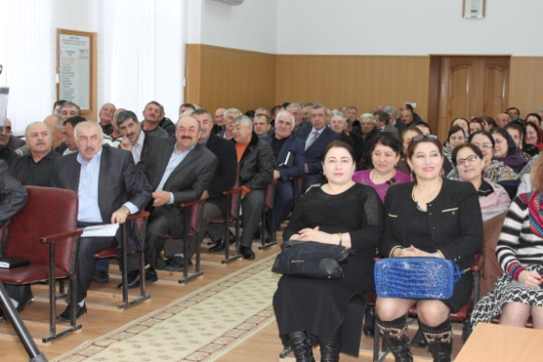

Хlердарибти суалтала чевкад гъайикlули, районна администрацияла бекlла заместитель Мяхlяммадов Мяхlяммад Гlябдуллаевичли буриб, ишдуслизир районна инвестиционная программа хlясибли, дарес пикридарибти хlянчиличила ва илдас харждарахъес декlардарибти арцла лугlиличила (илдачила нушала газетала гlурла номерлизиб тlинтlли багьахъурли бирар).
Мурегала лицейла бузериличила, илала ва цархlилти багьудила учреждениебала бузерилизир лерти нукьсандешуначив тlашизур районна багьудила управлениела начальник Мяхlяммадхlябиб Мирзамяхlяммадов. Заседаниеличир ахъдуцибти масъулти чула пикрумачил чедирцlахъули гъайбухъун районна администрацияла бекl Мяхlяммад Хlябибуллаевич Мяхlяммадов ва муниципальный районна бекl Мяхlяммад Амирович Гlямаров.
Заседаниеличир хlердарибти суалтала черкад лайикьти хlукмурти кьабулдариб.

Нушала хасси корр.
Суратуни Д-Хl. Даудовли касибти

ОТЧЁТ
Отдела МВД России по Сергокалинскому району

«О состоянии оперативной обстановки на территории

Сергокалинского района в 2012 году»

Деятельность отдела МВД России по Сергокалинскому району в 2012 году строилась в соответствии с указаниями, распоряжениями, планами основных организационных мероприятий МВД по РД и основных мероприятий отдела МВД РФ по Сергокалинскому району, проходила в сложной оперативной обстановке и была направлена на профилактику и выявление преступлений, розыск преступников, находящихся в розыске за совершение диверсионно-террористических актов, посягательств на жизнь и здоровье сотрудников правоохранительных органов, их семей, на обеспечение правопорядка и безопасности граждан на территории района.
В ходе осуществления деятельности выявлено и поставлены на учет 136 преступлений.
Все усилия личного состава и руководства ОМВД были нацелены на активизацию борьбы с преступностью в районе, профилактике недопущения тяжких и особо тяжких преступлений, пресечению и предупреждению правонарушений, улучшению взаимодействия с другими правоохранительными органами и между службами ОМВД, организации и проведения целенаправленных мероприятий по приоритетным направлениям деятельности.

Общая характеристика преступности и раскрываемость.

В 2012 году на территории района всего зарегистрировано 136 преступлений, раскрыто 137. Раскрываемость составила 82,0 %, по Республике Дагестан этот показатель составляет 78,5%.
В 2012 году зарегистрировано 6 (шесть) преступлений, совершенных несовершеннолетними.
Рост преступности по сравнению с 2011 годом наблюдается по таким видам преступлений как:
- причинение тяжких телесных повреждений – 2, против 0 ;
- изнасилование - 1, против 0 ;
- разбои - 2, против 0;
- поджоги - 1, против 0;
- статья 222 - 24, против 10;
- наркотики - 3, против 1;
- экономической направленности - 47, против 17.
Снижение наблюдается по таким видам преступлений как:
- бандитизм - 2, против 13;
- убийство - 1, против 6;
- посягательство на жизнь сотрудников – 5, против 6;
- кражи – 5, против 9;
- хулиганство - 1, против 2.
Состояние преступности по сельским поселениям

Из 136 зарегистрированных в 2012 году преступлений, совершено в с.Сергокала – 72, с.Кадыркент – 11, с.Кичигамри - 27, с.Балтамахи - 4, с.Бурдеки – 6, с.Н.Мулебки - 4, с.Н.Махарги – 4, с.Мюрего – 6., с.Мургук – 1 и с.Ванашимахи – 1.

Преступления экономической направленности

За отчетный период 2012 года зарегистрировано 47 преступлений экономической направленности, из которых раскрыто 44. Процент раскрываемости составил 95,7 %. Из 47 зарегистрированных, 19 тяжкие (все тяжкие раскрыты). Остаток нераскрытых преступлений экономической направленности – 2.
Состояние розыска

За 2012 год в отделе МВД РФ по Сергокалинскому району объявлено в розыск 19 лиц, из которых разыскано 17. Процент розыска составил 89,4%. Остаток не разысканных лиц составил 3, в том числе 1 - без вести пропавшая. Личным составом уголовного розыска отдела МВД на территории района проведено более 20 профилактических мероприятий с целью розыска лиц, пресечения и раскрытия преступлений.

Полиция общественной безопасности

По линии полиции общественной безопасности за 2012 год зарегистрировано 42 преступления, раскрыто 28. Раскрываемость при этом составила 71,8%. Остаток нераскрытых преступлений - 11.
За отчетный период службой участковых уполномоченных полиции (УУП) проделана определенная работа по предупреждению, пресечению, выявлению и раскрытию преступлений и правонарушений.
Так, в отчетном периоде отделением УУП выявлено и поставлено на учет 18 преступлений, лично раскрыто 11 преступлений, совместно с другими службами раскрыто 54 преступления.
Подворным обходом охвачено 12 640 домовладений и 82 квартир, составлено 857 административных протоколов, в том числе за:
- мелкое хулиганство ----------------------- 18 (АППГ - 12).
- самоуправство - --------------------------- 8 (АППГ - 0).
- нарушение ПДД --------------------------- 382 (АППГ - 474).
- нарушение правил ЛРС ------------------ 157 (АППГ - 156).
- неповиновение сотруднику полиции -- 4 (АППГ - 4).
- нарушение антиалког. законод-ва ------ 116 (АППГ - 61).
- в сфере потребительского рынка ------ 60 (АППГ - 51).
- за нарушение благоустройства --------- 77 (АППГ - 30).
- проверено 942 владельцев огнестрельного охотничьего оружия.
Профилактика детских нарушений (ПДН)

На начало 2012 года на профилактическом учете состояло 20 лиц; все несовершеннолетние.
В отчетном периоде на проф. учет поставлено 5 (пять) несовершеннолетних, снято с учета 19.
На конец отчетного периода на учете в инспекции ПДН состоят 6 (шесть) лиц, все несовершеннолетние. Из них: учащихся – 2, не работающих и не учащихся – 4, из которых: судимых – 3, освобожденных судом от наказания с применением принудительных мер воспитательного воздействия – 2, условно осужденных – 1.
За различные правонарушения в инспекцию ПДН доставлено 54 несовершеннолетних, составлено 4 (четыре) административных материала на родителей и лиц, их заменяющих по ст. 5.35 КоАП РФ.
Инспекторами ПДН в целях снижения преступности, профилактики правонарушений несовершеннолетних в образовательных учреждениях района проведены 71 выступлений на различные темы, в районной газете «К изобилию» напечатаны 3 статьи на тему безнадзорности и табакокурения.

Расследование уголовных дел

В отчетном периоде 2012 года следователями и дознавателями принято к производству 75 уголовных дел, из которых,
- направлено в суд с обвинительным заключением - 15;;
- с постановлением о применении мер мед.характера – 1 (АППГ - 0);
- направлено по подследственности - 15;
- присоединено к другим делам - 16;
- приостановлено – 16;
- остаток неоконченных дел - 4;
- следственным путем раскрыто – 17.
Задержано лиц по подозрению в совершении преступления и арестовано – 9.

Обеспечение безопасности дорожного движения (ГИБДД)

За 2012 год на территории района зарегистрировано 9 (девять) дорожно-транспортных происшествий (ДТП), в результате чего погибли 7 (семь) человек и получили ранения 11 (одиннадцать) .
Сотрудниками ОГИБДД в 2012 году выявлено 2639 нарушений правил дорожного движения, из них за:
- управление транспортным средством в нетрезвом состоянии - 77;
- управление ТС без водительского удостоверения – 35.
Госавтоиспекцией взыскано штрафов за нарушения ПДД на сумму 192 500 руб, службой судебных приставов взыскано штрафов ГАИ на сумму 200 000 руб.
Работа по противодействию экстремизму

На территории района длительное время действовала бандгруппа ДТГ «Сергокалинская», численность которой на начало 2012 года составляла примерно 10-12 человек. Главарем данной группы являлся наемник из Турции Шейх Абдурахман. На вооружении у данной группы имелись пулеметы, автоматы, гранатометы.
В 2012 году в ходе оперативно-боевых, разведывательных и засадных мероприятий сотрудниками правоохранительных органов на территории Сергокалинского района уничтожено девять членов ДТГ «Сергокалинская», которые опознаны как:
1. Будайчиев Салман Баширович, 1984г.р.
2. Закарьяев Ильяс Идрисович, 1987г.р.
3.Капиев Руслан Джамалудинович, 1984г.р.
4. Халимбеков Юсуп Шарипович, 1995г.р.
5. Газалиев Рашид Паталиевич, 1970 г.р.
6. Шейх Абдурахман (Абдусалам), турок по национальности, лидер ДТГ «Сергокалинская».
7.Исламов Гасанбек Муртузалиевич, 1981 г.р.
8.Магомедов Ислам Магомедович, 1984 г.р.
9. Плотников Вильям Витальевич, 1989 г.р.
10. Пособник НВФ - Газалиев Магомед Джамалудинович, 1971 г.р., прож. г.Махачкала ул. Камалова, д. 23, который снабжал ДТГ «Сергокалинскую» продуктами питания.
Задержаны два члена ДТГ «Сергокалинская»: Сулейманов Курбанмагомед Гаджиевич, 1982 г.р., житель с.Бурдеки Сергокалинского района и Рабаданов Камиль Алиевич, 1988г.р., уроженец с.Дейбук Каякентского района, у которых изъяты 2 (два) автомата.
К явке с повинной склонен член ДТГ «Сергокалинская» Джамбулатов Руслан Сайгидович, 1992 г.р., житель с.Бурдеки Сергокалинского района.
За оказание пособничества членам ДТГ «Сергокалинская» к уголовной ответственности привлечены двое жителей Сергокалинского района:
Ибрагимов Джамал Ибрагимович, 1992г.р. и Халиков Магомедсалам Магомедович, 1993г.р., оба жителя с.Бурдеки Сергокалинского района.
В целях выявления лиц, пропагандирующих течение «вахабизм», экстремистские идеи, распространяющих религиозную литературу экстремистского содержания, получения оперативно-значимой информации о членах НВФ силами служб УР и УУП с привлечением других служб ОМВД проводятся подворные обходы, отрабатываются родственная и дружеская база участников ДТГ с целью получения оперативно-значимой информации.
Разработан план оперативно-агентурных мероприятий, негласный аппарат нацелен на получение результативной информации. Обобщается и анализируется имеющаяся информации о возможном нахождении на территории района участников НВФ и их пособников. Даны задания негласному аппарату и доверенным лицам по установлению возможного места нахождения членов НВФ и установления их пособнической базы.
В целях профилактики, предупреждения и пресечения терактов среди населения ведется разъяснительная работа о необходимости проявления бдительности и оказания содействия при обнаружении подозрительных предметов и лиц, транспорта, оставленного без присмотра. Силами УР, УУП проводятся проверки жилого сектора, гостиниц, больниц, кутанов, заброшенных строений с целью выявления лиц, находящихся в розыске и представляющих оперативный интерес.

Работа с личным составом

Штатная численность отдела МВД РФ по Сергокалинскому району на конец 2012г. составляет 90 единиц, из них: рядовой и младший начальствующий состав – 43 ед., средний и старший начальствующий состав – 45 ед., служащие – 2 ед.
На 31.12.2012 года некомплект личного состава составляет 9 ед., в том числе средний и старший начсостав – 6 ед., рядовой и младший начсостав – 3 ед.
В 2012 году, за нарушение служебной дисциплины к дисциплинарной ответственности привлечено 30 сотрудников полиции, к 12–ти сотрудникам примененным взыскание в виде материального ограничения.
Основным видом нарушений служебной дисциплины является ненадлежащее исполнение сотрудниками служебных обязанностей. Грубых нарушений не допущено.
Руководством отдела проводятся встречи с главами администраций, депутатами районного собрания и представителями духовенства по вопросам противодействия экстремизму и терроризму, организованы встречи с жителями населенных пунктов района.

Начальник отдела МВД России
по Сергокалинскому району
полковник полиции М.М. Гасанов

Удостоен премии

В последние годы в республике уделяется много внимания сохранению и развитию народного творчества, искусства и культуры. Подтверждением этому служат многочисленные конкурсы, смотры, фестивали и другие мероприятия.
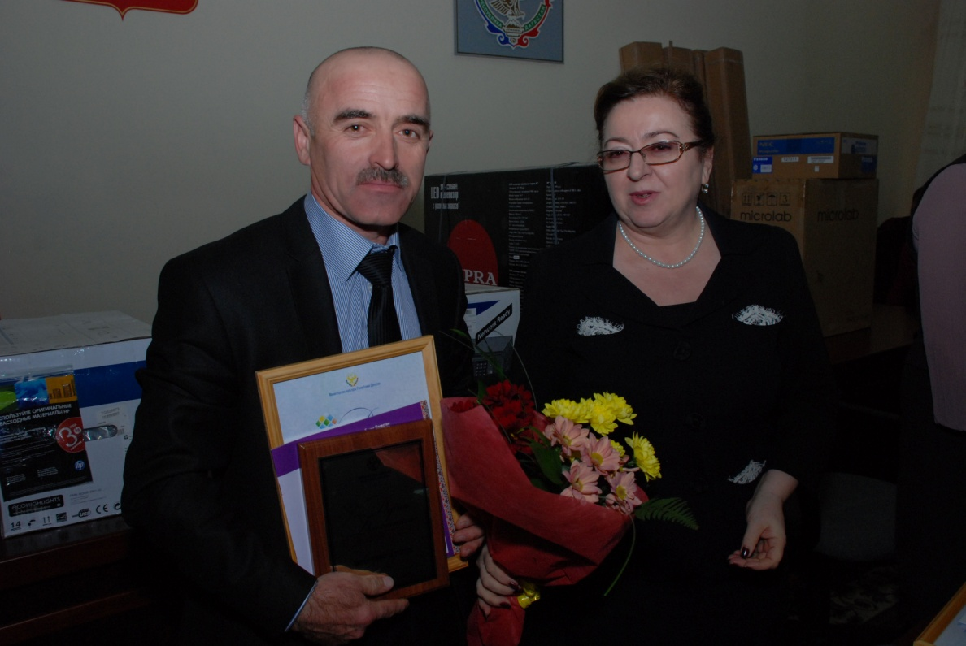
Недавно в актовом зале Министерства культуры Республики Дагестан состоялась церемония вручения премии «Душа Дагестана» за заслуги в сохранении и развитии народного творчества и традиционной культуры», она вручалась в 15-ти номинациях. Лауреа том премии в номинации «Традиционная культура» стал Нариман Идзиев – заведующий Урахинским филиалом Сергокалинского межпоселенческого культурно-досугового центра, руководитель семейного ансамбля Идзиевых.
Эта премия впервые вручается деятелям культуры, внесшим большой вклад в народное искусство и народное образование, она учреждена в соответствии с республиканской целевой программой «Сохранение и развитие профессионального искусства и народного творчества Дагестана на 2011-2015 годы» и по аналогии с общероссийской премией «Душа России».
В сфере культуры Н. Идзиев работает с 1987 года, свою деятельность он начал в Доме пионеров, работая хореографом, затем был художественным руководителем в районном Доме культуры, хореографом в Детской школе искусств, с 2007 года заведующий Урахинского филиала ДЦ. Семейный ансамбль Идзиевых, которым он руководит с 2006 года, состоит из 25 человек. В репертуаре ансамбля национальные песни, танцы и игра на народных инструментах.

Патимат Аледзиева
На фото: Н. Идзиев с министром культуры РД
Зумруд Сулеймановой

Моя студенческая жизнь
Веселые студенческие годы… Это самая чудесная пора в жизни каждого. На лице любого человека, который вспоминает этот период своей жизни, появляется улыбка. Во все времена студенческие годы отличались своей незабываемостью и непосредственностью.
Трудно, наверное, отыскать в России человека, не знающего о существовании Дня студента, и не отмечающего этот праздник. Указом президента России №76 от 25 января 2005 года «О дне российского студенчества» официально утвердил «профессиональный» праздник российских студентов.
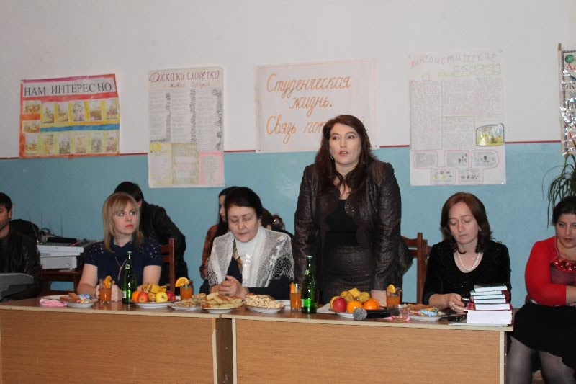
29 января в Центре психолого-педагогической помощи населению прошло мероприятие, приуроченное ко Дню студента. Были приглашены как бывшие, так и нынешние студенты.
Открыла мероприятие директор Центра Ханбагандова Индира Холаладзиевна. Она сердечно поздравила всех присутствующих с этим замечательным праздником, отметив: «В жизни каждого из нас студенческое время – одно из самых счастливых. Сколько ассоциаций вызывает слово «студенческая жизнь»! Это и бессонные ночи перед экзаменами, и работа в студенческих бригадах, экскурсии и походы в кино всем курсом, и первая любовь…»
С историей зарождения праздника всех ознакомила ведущая вечера – психолог Мирзаева Зайнаб. «Так случилось, что именно в Татьянин день императрицей Елизаветой Петровной был подписан указ «Об учреждении Московского университета». С тех пор Святая Татьяна считается покровительницей студентов».
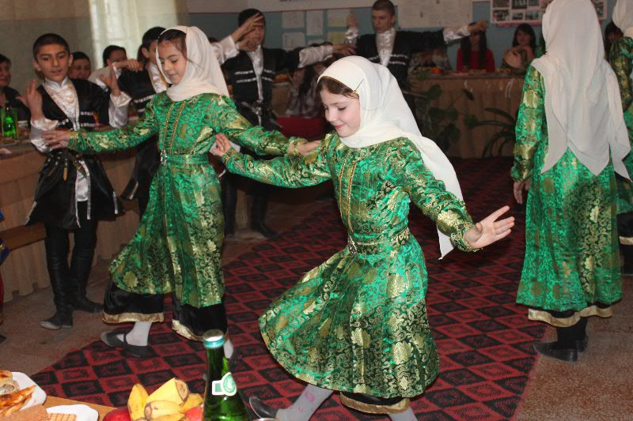Методист Центра Курбанова Елена и психолог Абдусамадова Аминат поздравили всех студентов, прочитав стихотворения.
Поздравляю с молодостью вашей,
С радостью, что сердце бередит.
С днем студента! Не спешите старше
Становиться. Жизнь сама летит.
Пусть вам пригодятся все науки,
Знания откроют к счастью дверь,
А любовь не испытает скуки
И растет без грусти и потерь!
Далее слово было предоставлено социологу Алхасовой Мариет, которая зачитала результаты социологического опроса, проведенного работниками Центра среди студентов и преподавателей. «38% опрошенных считают, что современный студент должен стремиться к новым знаниям, быть отзывчивым, целеустремленным и активным. Примечательно, что 72% респондентов описали современного студента, как человека, живущего от сессии до сессии и обязанного успевать везде и всюду».
Интересными и занимательными фактами из студенческой молодости поделились и гости вечера. Каждому из приглашенных было, что рассказать о времени своей учебы. Делясь воспоминаниями, многие проводили параллели между студентами нынешнего поколения и поколения 50-80-х годов. Отмечая различия в отношении к учебе и труду, все же был подмечен тот факт, что во все времена было немало тех, для кого самым главным было не получение диплома, а удовлетворение тяги к знаниям.
Теплые слова были сказаны учителем родного языка и литературы Мухтиевой Хамис Алиевной, предпринимателем Улакаевым Улакаем Исаевичем, редактором газеты «К Изобилию» Умаровым Зубайру Багомедовичем, преподавателем русского языка и литературы Марият Амировной, заведующей гинекологическим отделением Сергокалинской районной больницы Айсаевой Джамилей Мухтаровной, заместителем директора Центральной библиотеки Омаровой Замирой Магомедовной, заведующей детским садом №4 Идзиевой Паризат Магомедовной, завучем Лицея им. О.Батырая Караевой Айшат Омаршаевной, преподавателем Музыкальной школы Умалатовой Сапият Багомедовной, ведущим экономистом Районной администрации Османовой Убайдат Мухтаровной и многими другими.
Также с ответным словом выступили нынешние студенты и ученики 11-го класса вышеназванного лицея. Они осветили свое видение вопроса о различиях поколений студентов, поделившись своими впечатлениями об услышанном на мероприятии.
Почетным гостем на вечере была поэтесса Аминат Абдулманапова. Она рассказала несколько занимательных историй из своей студенческой юности, и зачитала стихотворение собственного сочинения, не оставившее никого равнодушным.
Воспитанники Дома детского творчества под руководством Кагировой Абидат Магомедовны и преподавателя Магомедовой Зухры показали танцевальные номера, украсив праздник своим талантом и обаянием.
Тепло было встречено выступление гитаристок Музыкальной школы. Под руководством преподавателя Алибека Ахмедовича они исполнили несколько музыкальных композиций.
Также активное участие в мероприятии приняли работники Культурно-досугового центра, исполнив прекрасные зажигательные песни, доставив огромное эстетическое наслаждение всем присутствующим.
Студенты, наша вы надежда!
Без вас нас ждет откат назад.
Вас потерять для нас – утрата,
Вы для страны – ценнейший клад!
* * *
В завершение праздника гостям были вручены памятные «письма счастья» - свитки с мудрыми изречениями и пожеланиями.
Мирзаева Зайнаб, психолог ЦПППН

Адамти ва кьисматуни
Уркlилизир нурличил – 104 дус
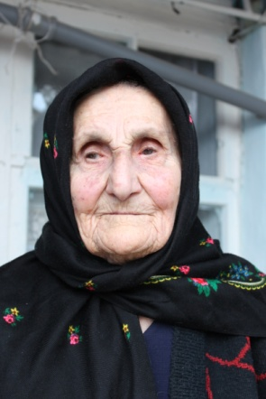
Дунъяла улкназиб, ил лугlилизиб Россиялизибра дахъал гlямру деркlибти камли ахlен. Адамтани чархара бурухlели «Кавказла гlеркъати гlямру» (Кавказское долголетие) ибси дев зумали буру. Сен буруси? Сенкlун Кавказлизиб адамла гlямрула ургабла бухъяндеш Россиялизичиб имцlали саби. Северный Кавказлизиб хlербирути дахъал дусми деркlибти адамтала лугlи халаси саби. Бахъхlи хlербирантала лугlи хlясибли Дагъистан цаибил мерличиб саби. Гlеркъати гlямрулис, гlялимтани бурни хlясибли, цабутlаван сабабли детарули сари дубурла умуси гьава, тlабигlят, умути берк-берж, някъла бузери, кепирахъути держ, танбаку пайдалахlедирни, халатачи, адамтачи диги, араси гьанкl ихъни, спорт, беркайзир ниъла продуктуни, овощуни, цlедеш, кьарла чай имцlали пайдаладирни. Илкьяйдали даршудешличи, паргъатдешличи, бархьдешличи гьуцlикlни, халаси лебдешличи хьулхlейкlни, камси лебдешличибли гlямал бирни, чархла, уркlила умудеш, баркьудлумала хlялалдеш. Къантlли буралли – гlямрула бархьси кабиз.

Дахъал дусми деркlибти адамти ахтардибарибхlели Францияла тухтуртани цlакьбарили бурули саби: илди азаддеш дигути, халати яхl-сабурла адамти саби. Илди, бекlлибиублин, хlял-тlабигlят шалати, разити, камил секlайчи гlяси-цlудархlебирути, ялавкардеш агарти адамти саби.
Хlера, чедир гьандушибти аги-кьяйда таманни сунечи далкадикибси хьунул адам Сергокъалала шилизирра лерли сари. Ил Сергокъалала шила Моисеевла уличилси кьакьалабси хъар кьатlлизибси юртлизир хlеркарирули сари. Ил гlядатласи, хlялалси зяхlматчи хьунул адамлис Гlисаева Патlимат бикlар. Ил сунела паспортлизи делкlунти дусми хlясибли ва сунени, сунела дурхlнани дурути далилти, баянти хlясибли 104 дус риубли сари. Нуша илала биштlаси юртла умуси, ибгибси азбарлизи адацlибхlели нушаб илала уршби 75 дус виубси Хlясан ва 66 дус виубси Гlялихан разили гьунибаиб.

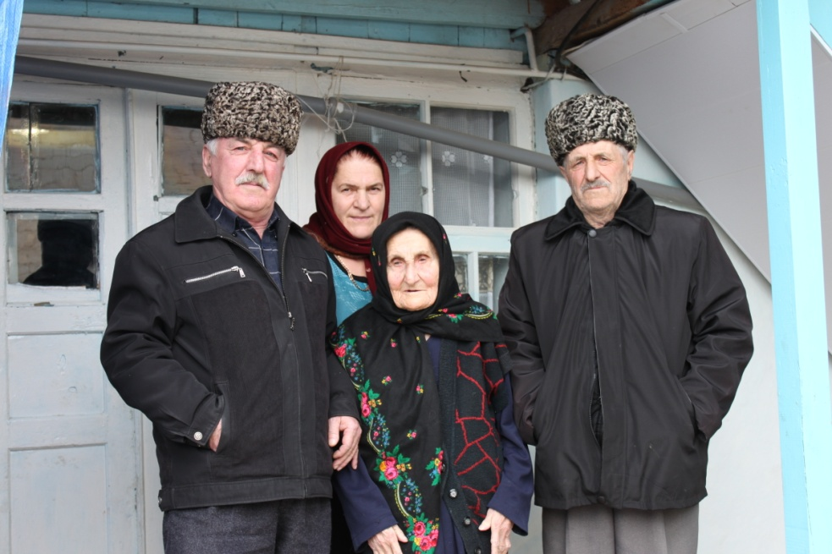
- Хъули адацlирая, - викlар Хlясан, - неш дехlибайчир сари, бусягlят ляркьян. Нуша Патlиматла биштlаси, чатlала нукьагъуна анкъилизи адацlира. Ил умуси анкъилизир гьар секlал чула мерличир сарри. Патlимат нушаб разити, нур ухутигъунти дяхlличил гьунираиб. Ил саркъибси тlамаличил, умуси гlякьлуличил гъайрикlулри. Някълар субхlянтачилси ил Аллагьлизи шукрурикlулри. Нуша дякьунси бархlи хамис бархlи сабри. Ил дубкаруцилри. Дуббуцарла Рабазан базлизирра илис гьаларти Ражаб, Шягlбан бузразирра ил гьар дуслизир – хlябалра базлизир – дубкарурцули сари. Арагlеб дус касибхlели биалли ил байхъалара-сера дусла бурхlназир дубкарурцули сари.
- Дубкарурцес къиянхlебулхъулив? – хьарбаира Патlиматлизи.
- Аллагьлизи шукру биаб къиянбулхъули ахlен. Дила беркалара халаси хlебирар. Уркlи хьулбухъунси, наб балбиркуси букас. Кьарла чяйра дужас. Цlедешра дигахъис.
- Муридеш дигахъиду?
- Бегlлара дурхъати кемпетуни дукули рирус, - пишряхъиб ил.
- Арадеш сена? Се челукьули?
- Аллагьлизи шукру биаб, арадеш вайтlа ахlен. Больницалар бекlлил калунси ахlенра. Дарма хъапlнира дужули хlерирус.
- Адамла гlямрулис се гlяхlси?
- Умуси, Аллагь валуси уркlи, разидеш, диги, малхlямдеш, сабур, гlясихlейкlни, кьадарличи шукрубирни…
- Къантlли бурали, вегlлис хlейгуси урхlлис хlебирни.
- Гlе, гlе, ил саби бегlлара гlяхlси дарман.
- Хlела дурхlначила се бурес рируда?
- Илди урчlемал лебтири. Гьанна хlябал уршира ца рурсира леб. Гlурилти цабехl биштlали лебалли, цабехl халакабаибхlели ахиратлизи арбякьун. Дила халаси игъбарлизи халбарес рирус дила дурхlнани дила дяхl хlедамкьахъни. Илди адамдешла, хlяяла адамти бетаъни, уркlецlира, ряхlмура, дигира чузир лерни. Гlур се гlягlниси дурхlнала шайзибад бегlтас? Я Аллагь, гьарилти бегlтала уркlби чула дурхlнани разидараб. Уркlби хlергъути дуг1рухъ дурхlни бегlтас кьадармабиаб!
- Хlела дурхlядеш сегъунтири?
- Гьамадтири рикlесрахlерирус. Гушдусмазир калунра. Дила бегlти мискинтири, амма илдани набзи гушдешла гlязаб чехlебаахъиб. Итхlели дахъ бизиигути нусиа, нихъяла нукьун гьаннара гьандиркур.
- Хlела гlямрулизир децl-шишимти имцlали диубу?
- Хlедиуб. Дила духуси, жагьси, жагаси узи гъану кlира дусла гlямруличив вебкlибсири. Итхlели халаси децlлизирикибсири.
- Адамтала гьими-кьясличила се бурес рируда?
- Гьимилира кьясдешлира сари лерилра вайдешуни детарахъути. Мяржли мегьван кьясдешли адамла уркlи буга. Чила уркlилизир гьими-кьяс диалра ил талихlагарси сай. Вегlла гlямру жявли заякадирути агъула секlал диъни багьандан нуни гьими-кьяс, мезлукьдеш, бугьтанти мурталра тяйдили далтути сари. Ну гьимрукlибси агара. Агара набчи гьимукlибсира. Ну чичибиалра черяхlибси анцlбукь биубси ахlен. Гlясихlериэс, сабурлизирад хlерухъес мурталра къайгъилизир рирус. Ил дила игъбарра саби.
- Хlу гlямрулизир селизирад урухкlуда?
- Бунагьлизирад. Илизирад рерцес гьар мурталра къайгъилизир рирус.
Хlера, илдигъунти умути пикрумачилси, далгунти хlял-тlабигlятличилси, уркlилизир нурличилси ва дяхlлаб шалаличилси Патlимат Гlисаева иш дунъяличир 104 дус хlерриубли сари, Аллагьли кlелра дунъялизир гlерруцаб сарину.
Патlимат Гlисаева Лавашала районна Хьар Лябхъур акlубси сари. Сунела мурул Гlяхlмадов Гlисачил ва сунела дурхlначил ил гьанналис верхlцlали дусра-сера гьалар Сергокъалализи гечриубсири. Гlур ишар детаур илала улгу-мина. Илала мурул сунела гlямрула дусмазив механизаторли, букlуй узули калун. Мурул комбайнерли узухlели ил, комбайнерла кумекчи сарлин, муруйчил рарх рузи, хъумачир, унхъразир рузули калун. Мурул Сергокъалала МТС-лизив узухlели Патlимат иларра рузи. Мурул букlуниубли узухlели, илала хlянчира мазала хъарахълизиб бетаур. Илкьяйдали Патlиматли гlямрула жагьти, ахъри-цlакь лерти дусмазиб акьудеш хlебагьур.
- Патlимат-аба, гьатlира хlед Аллагьли арадеш габ, бахъбааб нушачиб хlугъунти арати, умути, хlялалти, иман-хlяяли бицlибти адамти! Амин!
- Х1ечира Аллагьли урк1ец1и бараб!

Айдимир Каймаразов
Суратлизир: Патlимат Гlисаева; ил сунела уршби Хlясайчил, Гlялихайчил
ва нуша-ургав агарси илала урши Мяхlяммадла хабчаб Патlиматличил

Челукьутачила
Арцес дуклуми дигиб…
Сергокъалала шилизиб бухъянни-декlар ахlенси «Даршудешла» (ул. Мира) кьакьа леб, эгер илисра кьакьа саби эс вируси виалли. Кьакьаличиван ахlи, ил билхlлаличи
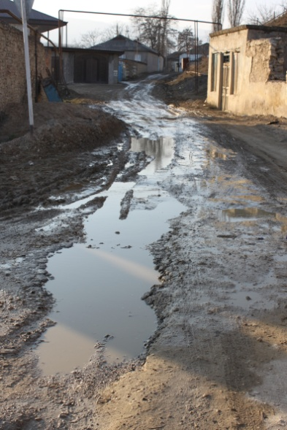
имцlали мешули саби. Кlуврани, чукълумани, чяртли бицlибси ил районна центрлизиб хlябилра балхlебикили леб. Нушаб хlяжатбикили такси жибарахlелли, ил кьакьа гьачам чебаибси таксисталра ила гlур вашули ахlен. Шила администрацияла ил шайчиб сегъунсилра ахъри агарсира?
Нуша гьести гlямрула ва цархlилти хьунул адамтас ил кьакьаларад дашес дебали къиянни саби. Арцес дуклумилра лерти диалри…

Рашидат Хlяжиева, Ханум Бяхlяндова, Хадижат Хlямидова,
Шагьум Гlямарова ва цархlилти, Сергокъалала ши

Кабяхъибсиличи чардулхъули
Гьачам-гьатlи гlяхlдешличи…
Шалгlеббухъунси дусла октябрьла 26-личиб дурабухъунси газетализиб Сергокъала шилизив Хlябиб Гlялиевла уличилси кьакьалав хlерируси цаибил группала инвалид, дургъбала ва бузерила ветеран Мяхlяммад Юсуповли «Гlяхlдешличи хьулдикlулра» бикlуси сунела макьалализиб икl чедиб гьанбушибси кьакьализибси вайси агиличила бурибсири.
Нушаб гьанбикибсири, газета гъайбухъи гlергъи, ил кьакьализиб сегъуна-биалра бехlсурдеш алкlан или. Амма, гьаннара сегъуналра бехlсурдеш адхlекlубли, ил кьакьа гьалабла тяхlярли лебал.

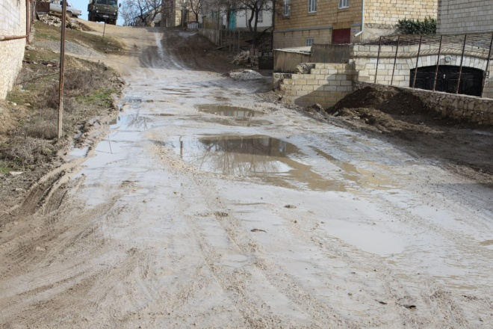
Марлира, ил кьакьализивад укьес дебали къиянбулхъули саби. Хаслира къиянбулхъули саби гьести гlямрула адамтас, школабази башути биштlатас, арадешлизибадли нукьсантас. Дугела замана илавадли ветахьикес лебгlебал къиянбулхъули саби илрти кlуврази, чукълумази ухlнавикесила урехили. Илавадли шалгlевухъес дигусилис ахъти хъаранарти резинна чакма дарх касес хlяжатли сари. Заб-марка дарили, дяхlи-шах диубли цахlнадикибти шин дашахъес барибси татаул агара. Агара ил мер шалабирахъес даршибти хутlла чиргъми. Ил багьандан, адамти илабадли башути гьаман чукълумази кабиркули саби.
Ишаб суал алкlули саби, районна газета районна администрацияла орган биалли, илизи кадяхъибти критикала макьалаби хlясибли далдуцуни далдуцес хlяжатли сари. Амма нушачиб или бетарули ахlен. Илис бикьридеш чедиб гьанбушибси макьала. Сен асухlебирусив, илгъуна макьала, хlербарили халкьла зигаръала, тlалаб хlясибли шила администрацияли, МУП «Благоустройстволи» нукьсандешуни урасили адамтас къулайти шуртlри акlахъес?
Дирхес дигулра, Мяхlячкъалализи аркьуси хан гьунила мякьлабси Хl. Гlялиевла уличилси кьакьала бехlбихьуд, сабира адамтас башес, автомашинабас дашес дахъал къияндешуни алкlахъуси къулайси агиличи буршниличи ва ил кьакьализибад башути адамтала зигаръалалис ахир кабирхьниличи.

И. Ибрагьимов
Суратлизиб: Хl. Гlялиевла уличилси кьакьала чебаъ
Сурат Д-Хl. Даудовли касибси саби

Баркаллала х1янчи
Бахъхlи сабри Миглакьасимахьила «Гlяйни губи» бикlуси мерличи шин тlинтlдикlули гьундури заядирули. Къадалабад кабухъунси хlеркl биштlаси биалра, саби башуси татаул гъягъяли, нясдешлумани бицlили, хlеркl гьундурачи тlинтlбикlули, халкь зигарбикlахъулри. Миглакьасимахьилизибси базарла, Миглакьасимахьила урга даражала школала мер-муса нясти шинни дицlибти гьундурала мякьлар сари. Базарличи лябкьути халкь зигарбикlутири. Школализи лябкьути дурхlнала дабрумира ил нясил мерличирад лябкьу-аркьухlели чяртлизи гlеладиркутири. Школала дурхlнала ва учительтала зигаръала имцlадикlутири «сен иш нясси мер ункъбареси атхlейхъуси» или. Ил гьунчибад башути саби бахъал мулебкlала махьурбазибадти халкьра. Ил гьуйчила халкьла зигаръала даиб ил къатlла депутат Хlясайниев Мухтарличи, илини илди халкьла зигаръала даахъиб Миглакьасимахьила шила администрацияла бекl Амирчупанов Мяхlяммадличи. Мухтарлира шила бекl Мяхlяммадлира пикрибариб себаралли халкьла илди зигаръала хlярхlдиахъес бирарал.
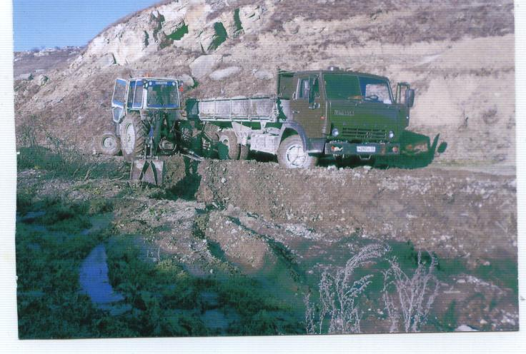

Илди дугьабизур ил нясил мер умубарес чула техника лебси Убяхl Мулебкlила шила администрациялизи кабурхуси Улрукlимахьилизивси Шагьнавазов Камалудинничи. Камалудин, сунелара эксковатор лебси, Убяхl Мулебкlила шила бекl Мяхlяммадрасулла узира сай. Амирчупанов Мяхlяммадла ил мер къулайбирниличила пикруми илдани ункъли чедаиб ва декабрьла кlиличив экскаваторщик Камалудинра, Цlурмахьилизивадси камазист Шихалиев Мяхlяммадсягlидра бакlили ил нясил мер сен-сен умубарес вирарал пикри цалабяхъиб. Шин дашуси 50 метрлацад гlеркъаси, мурхьси татаул буркъили, дашути шин ил биркъубси татауйхlирад дашесли бекlдариб.
Ил хlянчи барибти адамтас нуша лерилра баркалла дикlулра. Чус арадешра игъбарра каммадиаб!
Илаб бузути гьалмагъуни Хlясайниев Къурбай, Гlябдулкеримов Мяхlяммадли ва Рабазанов Сайгидли беркай бахун.

Хlясайниев Къурбан, Гlябдулкеримов
Мяхlяммад, Миглакьасимахьи
Сурат Хlясайниев Къурбай касибси саби.

Культурала гlямру
Республикализиб - гlяхlтигъунтазибад
Гьалабван нушала республикализиб «Клубла журала бегlлара гlяхlсигъуна культурала муниципальное учреждение» бикlуси сморт бетерхурсири. Дагъистайзиб илгъуна смотр бегl гьалаб сабри дураберкlибси. Сморт дураберкlнила мурад сабри 2011-2015 ибти дусмазир санигlятла шайчирти устадеш ва халкьла пагьмурти мяхlкамдирнила ва гьаладяхl ардукнила программа гlямрулизиб бетерхахъни.

Смотр кlел этаплизиб дураберкlиб. Цаибил этаплизир муниципальный цалабяхъуназир шимала клубунала ва культурала Юртанала художественная самодеятельностунала коллективтала отчетла концертуни детерхуртири. Илди дурадеркlнила дурарад клубунала учреждениебала алавти мер-муса далкьаахъни, зала аги, пагьмуртала цалабяхъунала лугlи, клубла, музыкала, музыкала тlама ахъбурцути гlягlниахълумала, техникала даражара хlисаблизи кайсусири. Ахирличиб биалли ил шайчиб акlахъубси комиссияли гьарил районнизиб, шагьарлизиб бегlлара гlяхlсигъуна культурала – бамсриихънила учреждение чеббиркlусири ва илгъуна кlиибил этапличи гьалабирхьусири. Илизир бутlакьяндеш дариб республикала бегlлара гlяхlтигъунти клубунала учреждениебала художественная самодеятельностунала коллективтани. Комиссияличи гьаладирхьутири илкьяйдали культурала – бамсриихънила учреждениебала бузериличила балахъуси информация, илдазир дурадеркlибти далдуцунала видео ва суратуни, илдачила балахъуси реклама ва цархlилти.
Конкурсла итогуни каибтири сунези культурала ва искусствола машгьурти адамти, ДР-ла культурала Министерствола специалистуни каберхурси экспертла комиссияли. «Шилизибси бегlлара гlяхlсигъуна клубла учреждение» бикlуси номинациялизиб хlябъибил мер буциб нушала районна Хьар Махlаргила шила культурала Юртли. Ил Юрт районнизибцунра ахlенну, республикализибра машгьурси саби чула пагьмуртачибли. Иш яргализибра ил Юртла хlурмат гьатlира ахъбиуб ва саби дурхъаси савгъатличи – компьютерличи лайикьбикиб. Арагlеб Дагъистайзирти культурала учреждениеби-ургаб ил учреждениела камси сархибдеш ахlен.

Нушала корр.
Суратлизиб: Хьар Мах1аргила культурала Юртла директор М. Азиева ДР-ла культурала министр З. З. Сулайбановачил ва районнизибси культурала ва бамсри ихънила Центрла директор З. Магьдиевачил

Хlушаб секьяйда къуллукъбирулив?
Гlяхlси уста бахъли вала
Гьанна 10 дус риубли сари районна халкьлис бекlахъудилашал къуллукъбируси комбинатлизир Хамис Хlяжигlялиева трикотажно-швейный цехлизир рузула. Илди дусмала духlнар чумра хьунул адамлис жагати палтар диршили сари Хамисли. Чус палтар диршахъес биалли иличи дугьабилзути бахъал бирар, хаслира гlебшни-янила манзиллизиб. Иличи дугьабилзан, нушала районнизибтицун ахlенну, цархlилти районтазибадтира адамти. Нуша иличи гьардакlибхlелира Микlхlила шилизирадси хьунул адам лерри сунени заказдарибти костюм умцес ракlили. Хамисли гьимиртазирад чис-дигара хlекьли жагати, далдикибти хlевни, костюмти, плащуни, кофтаби душули сари. Иличи дугьабизурти чус барибси палтарличи лебгlеб разили бирар. Чедаира нушанира илини дарибти палтар, фабрикализир дарибтазирад декlардулхъули ахlенри.

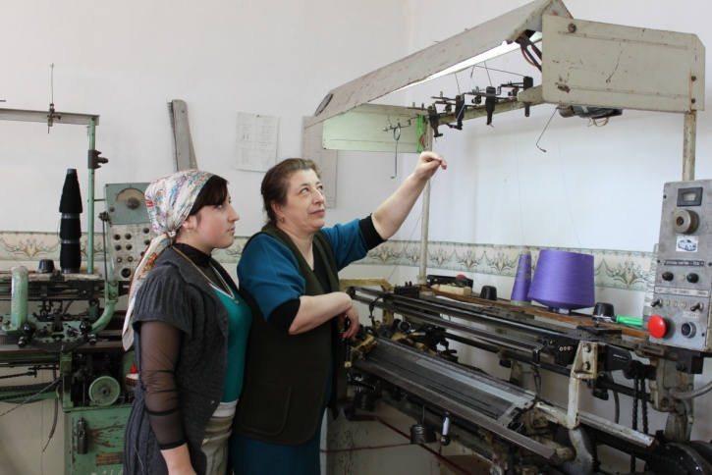
- Хlуни хlянчилис хlяжатти материал чинад дургулрив? – хьарбаира илизи.
- Илди нуни исути сари, наб чилилра лугути ахlенну, - рикlар ил. Гьарли-марли илала цехлизир сегъунти-дигара рангла гьимиртала кьикlни лерри. Тамаша ахlену, илдазирад илдигъунти палтар детарни, сегъунти устадеш диэс гlягlнитив адамла някъбазир илдигъунти палтар диршес? Амма Хамисла някъбани илди дирули сари. Илала дурабад Хамисли сунела устадеш цархlилтазира гlерисахъули сари, иличи цархlилтира бурсибирули сари. Сари рузути дусмазиб Хамисли 10-личибра имцlали хьунул адам ил санигlятличи бурсибариб. Бусягlятлизирра лер иличил рарх ца рурси Хамислигъунти палтар душес бурсириэс рашуси.
Нушаб жагадизур Хамисли дарибти палтар. Гьардакlирая хlушара ил рузуси мерличи, сеннира хlушабра илди жагадилзан. Вегlла мер-мусаличив илгъуна палтарла уста левли, цархlилти мераначи вашес хlяжатдеш агара. Гlяхlси устала мурталра хlурмат лебси саби.

З. Бяхlямадова
Суратлизир: Хамисли сагаси хlянчизар бурсирирули
Сурат Д-Хl. Даудовли касибси саби

Багьахъни
Мурегала урга даражала школали белчlудила 1987-1988 ибил дуслизиб Гlяхlмадов Мяхlяммадрасул Арслангереевичла уличил бедибси, урга даражала багьудила хlекьлизибси 021108-ибил номерличилси аттестат, беткахъни багьандан, бархьси ахlенсилизи халбарес.

Вниманию клиентов банка «Экспресс»
Уважаемые клиенты нашего банка!
Сообщаем о том, что с 4 февраля 2013 года будут производиться выплаты во всех офисах Сбербанка находящихся на территории Республики Дагестан. Застрахованные суммы до 700 тысяч рублей находящиеся на счетах физических лиц выплачиваются в полном объеме без удержания комиссий.
ОАО АКБ «Экспресс» ДО «Сергокала»

